Конфигурация: 1С:Комплексная автоматизация 2 (2.2.4.81)
Задача: создать внешнюю обработку следующего вида:
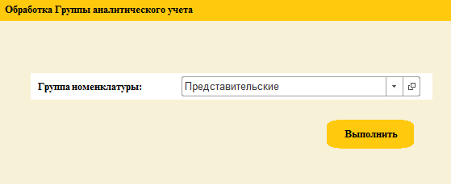
При нажатии кнопки «Выполнить» каждой номенклатуре из выбранной группы присваивается значение реквизита «Группа аналитического учета» следующим образом:
Поиск по наименованию: Наименование группы аналитического учета = наименование группы номенклатуры. Если не найдено – создать новую группу аналитического учета следующим образом:
Реквизит «наименование» группы аналитического учета = реквизит «Наименование» группы номенклатуры

